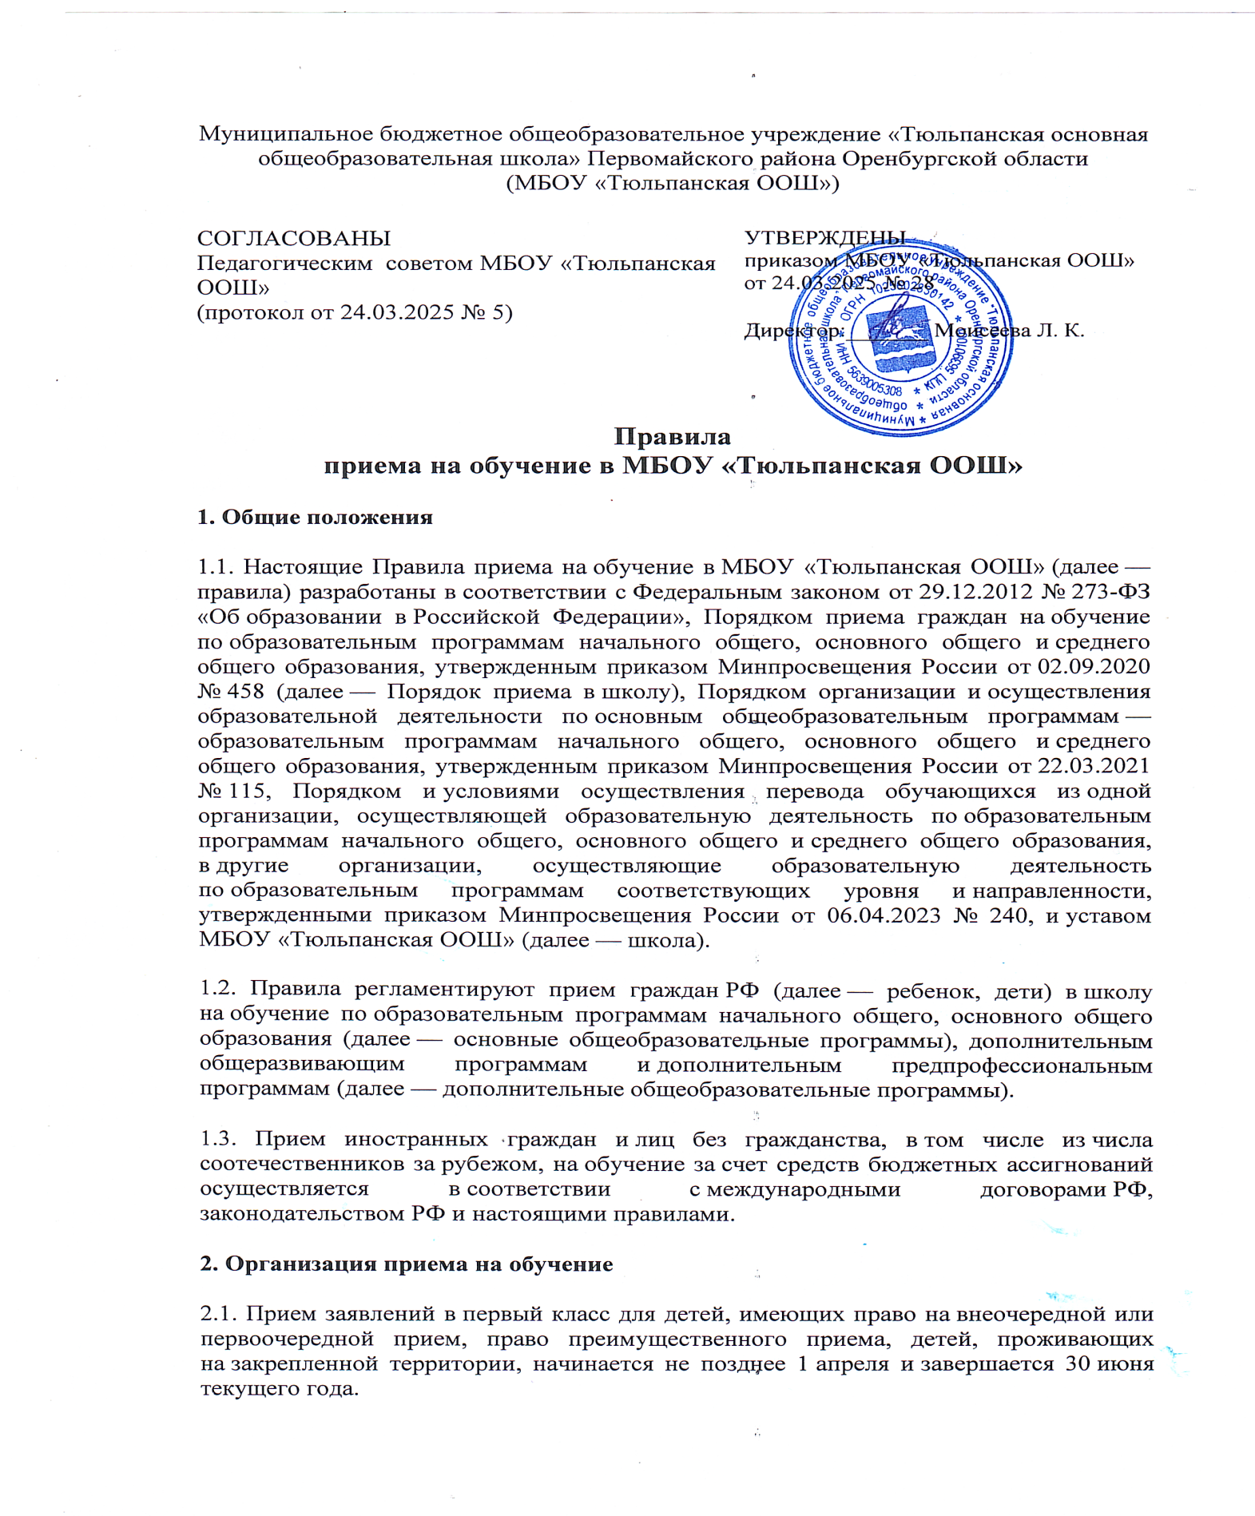

2.2. Прием заявлений в первый класс для детей, не проживающих на закрепленной территории, начинается с 6 июля текущего года до момента заполнения свободных мест для приема, но не позднее 5 сентября текущего года. В случаях, если школа

закончила прием всех детей, указанных в пункте 2.1 правил, прием в первый класс детей, не проживающих на закрепленной территории, может быть начат ранее 6 июля текущего года.

2.3. Прием заявлений на зачисление на обучение ведется в течение всего учебного года при наличии свободных мест.

2.4. Прием заявлений на обучение по дополнительным общеобразовательным программам осуществляется с 1 сентября текущего года по 1 марта следующего года.

2.5. До начала приема в школе назначаются работники, ответственные за прием документов, утверждается график приема заявлений и документов лично от родителей (законных представителей) детей и поступающих.

2.6. До начала приема на информационном стенде в школе, на официальном сайте школы в сети интернет, в федеральной государственной информационной системе «Единый портал государственных и муниципальных услуг (функций)» (далее – ЕПГУ) размещается:

* информация о количестве мест в первых классах — не позднее 10 календарных дней с момента издания распорядительного акта администрации Первомайского района о закрепленной территории;
* сведения о наличии свободных мест для приема детей, не проживающих на закрепленной территории, — не позднее 5 июля.

На информационном стенде в школе и на официальном сайте школы в сети интернет дополнительно размещается:

* распорядительный акт администрации Первомайского района о закрепленной территории — не позднее 10 календарных дней с момента его издания;
* образец заявления о приеме на обучение по основным общеобразовательным программам;
* форма заявления о зачислении в порядке перевода из другой организации и образец ее заполнения;
* форма заявления о приеме на обучение по дополнительным общеобразовательным программам и образец ее заполнения;
* информация о направлениях обучения по дополнительным общеобразовательным программам, количестве мест, графике приема заявлений — не позднее чем за 15 календарных дней до начала приема документов;
* информация об адресах и телефонах органов управления образованием, в том числе являющихся учредителем школы;
* дополнительная информация по текущему приему.

2.7. Родители (законные представители) несовершеннолетних вправе выбирать до завершения получения ребенком основного общего образования с учетом мнения ребенка и рекомендаций психолого-медико-педагогической комиссии (при их наличии) формы получения образования и формы обучения, язык, языки образования, факультативные и элективные учебные предметы, курсы, дисциплины, модули из перечня, предлагаемого школой.

2.8. Зачисление детей в школу во внеочередном и первоочередном порядке, с правом преимущественного приема осуществляется в соответствии с приказом Минпросвещения России от 02.09.2020 № 458 и другим законодательством РФ.

**3. Прием на обучение по основным общеобразовательным программам**

3.1. Прием детей на обучение по основным общеобразовательным программам осуществляется без вступительных испытаний, за исключением индивидуального отбора для получения основного общего образования с углубленным изучением отдельных предметов.

3.2. В приеме на обучение по основным общеобразовательным программам может быть отказано только при отсутствии свободных мест, за исключением лиц, не прошедших индивидуальный отбор для получения основного общего образования в класс (классы) с углубленным изучением отдельных предметов, а также за исключением лиц, не выполнивших условия, установленные частью 2.1 статьи 78 Федерального закона от 29.12.2012 № 273-ФЗ «Об образовании в Российской Федерации».

3.3. Прием детей с ограниченными возможностями здоровья осуществляется на обучение по адаптированным образовательным программам с согласия родителей (законных представителей) на основании рекомендаций психолого-медико-педагогической комиссии.

3.4. Поступающие с ограниченными возможностями здоровья, достигшие возраста восемнадцати лет, принимаются на обучение по адаптированной образовательной программе только с согласия самих поступающих.

3.5. Количество первых классов, комплектуемых в школе на начало учебного года, определяется в зависимости от условий, созданных для осуществления образовательной деятельности, с учетом санитарных норм.

3.6. Прием на обучение по основным общеобразовательным программам во второй и последующие классы осуществляется при наличии свободных мест в порядке перевода из другой организации, за исключением лиц, осваивавших основные общеобразовательные программы в форме семейного образования и самообразования.

3.7. Лица, осваивавшие основные общеобразовательные программы в форме семейного образования и самообразования, не ликвидировавшие в установленные сроки академическую задолженность, вправе продолжить обучение в школе, и принимаются на обучение в порядке, предусмотренном для зачисления в первый класс, при наличии мест для приема.

Если лица, осваивавшие основные общеобразовательные программы в форме семейного образования и самообразования, проходило промежуточную аттестацию в других образовательных организациях, то дополнительно к документам, перечисленным в разделе 4 правил, совершеннолетние поступающие или родители (законные представители) несовершеннолетних предъявляют документы, подтверждающие прохождение поступающим промежуточной аттестации в других образовательных организациях, с целью установления соответствующего класса для зачисления.

**4.Порядок зачисления на обучение по основным** **общеобразовательным программам**

4.1. Прием детей осуществляется по личному заявлению родителя (законного представителя) ребенка или поступающего, реализующего право на выбор

образовательной организации после получения основного общего образования или после достижения восемнадцати лет.

4.2. Образец заявления о приеме содержит сведения, указанные в пункте 24 Порядка приема в школу.

4.3. Образец заявления о приеме на обучение размещается на информационном стенде и официальном сайте школы в сети Интернет.

4.4. Для приема родитель(и) (законный(ые) представитель(и)) детей, или поступающий предъявляют документы, указанные в пункте 26 Порядка приема в школу.

При подаче заявления о приеме на обучение в электронной форме посредством ЕПГУ не допускается требовать копий или оригиналов документов, предусмотренных пунктом 26 Порядка приема в школу, за исключением копий или оригиналов документов, подтверждающих внеочередное, первоочередное и преимущественное право приема на обучение, или документов, подтверждение которых в электронном виде невозможно.

4.5. Родитель(и) (законный(ые) представитель(и)) ребенка или поступающий имеют право по своему усмотрению представлять другие документы.

4.6. Заявление о приеме на обучение и документы для приема, указанные в пункте 4.4. подаются одним из следующих способов:

* в электронной форме посредством ЕПГУ;
* с использованием функционала (сервисов) региональных государственных информационных систем субъектов РФ, созданных органами государственной власти субъектов РФ (при наличии), интегрированных с ЕПГУ;
* через операторов почтовой связи общего пользования заказным письмом с уведомлением о вручении;
* лично в школу.

При личном обращении заявитель обязан вместо копий предъявить оригиналы вышеуказанных документов.

Школа проводит проверку достоверности сведений, указанных в заявлении о приеме, и соответствия действительности поданных документов в электронной форме. Для этого школа обращается к соответствующим государственным информационным системам, в государственные (муниципальные) органы и организации.

Информация о результатах рассмотрения заявления о приеме на обучение направляется на указанный в заявлении о приеме на обучение адрес (почтовый и (или) электронный) и в личный кабинет ЕПГУ (при условии завершения прохождения процедуры регистрации в единой системе идентификации и аутентификации при предоставлении согласия родителем(ями) (законным(ыми) представителем(ями)) ребенка или поступающим).

4.7. Прием на обучение в порядке перевода из другой организации осуществляется по личному заявлению совершеннолетнего поступающего или родителей (законных

представителей) несовершеннолетнего о зачислении в школу в порядке перевода из другой организации при предъявлении оригинала документа, удостоверяющего личность совершеннолетнего поступающего или родителя (законного представителя) несовершеннолетнего.

Форма заявления утверждается директором школы и содержит сведения, указанные в пункте 24 Порядка приема в школу.

4.8. Для зачисления в порядке перевода из другой организации совершеннолетние поступающие или родители (законные представители) несовершеннолетних дополнительно предъявляют:

* личное дело обучающегося;
* справку о периоде обучения, содержащую информацию об успеваемости обучающегося в текущем учебном году (перечень и объем изученных учебных предметов, курсов, дисциплин (модулей), отметки по результатам текущего контроля успеваемости и промежуточной аттестации), заверенную печатью исходной организации и подписью ее руководителя (уполномоченного им лица).

4.9. Родители (законные представители) детей вправе по своему усмотрению представить иные документы, не предусмотренные правилами.

4.10. Работник, ответственный за прием, при приеме любых заявлений, подаваемых при приеме на обучение в школу, обязан ознакомиться с документом, удостоверяющим личность заявителя, для установления его личности, а также факта родственных отношений и полномочий законного представителя.

4.11. Работник, ответственный за прием, при приеме заявления о зачислении в порядке перевода из другой организации проверяет предоставленное личное дело на наличие в нем документов, требуемых при зачислении. В случае отсутствия какого-либо документа составляет акт, содержащий информацию о регистрационном номере заявления о зачислении и перечне недостающих документов. Акт составляется в двух экземплярах и заверяется подписями совершеннолетнего поступающего или родителями (законными представителями) несовершеннолетнего и работника, ответственного за прием документов, печатью школы.

Один экземпляр акта подшивается в предоставленное личное дело, второй передается заявителю. Заявитель обязан донести недостающие документы в течение 10 календарных дней с даты составления акта.

Отсутствие в личном деле документов, требуемых при зачислении, не является основанием для отказа в зачислении в порядке перевода.

4.12. При приеме заявления работник, ответственный за прием, знакомит поступающих, родителей (законных представителей) с уставом школы, лицензией на осуществление образовательной деятельности, свидетельством о государственной аккредитации, общеобразовательными программами и  документами, регламентирующими организацию и осуществление образовательной деятельности, правами и обязанностями обучающихся.

4.13. Факт ознакомления совершеннолетних поступающих или родителей (законных представителей) несовершеннолетних с документами, указанными в пункте 4.12, фиксируется в заявлении и заверяется личной подписью поступающего или родителей (законных представителей) ребенка.

4.14. Факт приема заявления о приеме на обучение и перечень документов, представленных родителем(ями) (законным(ыми) представителем(ями)) ребенка или поступающим, регистрируются в журнале приема заявлений о приеме на обучение в школу.

4.15. Уведомление о факте приема заявления направляется в личный кабинет на ЕПГУ (при условии завершения прохождения процедуры регистрации в единой системе идентификации и аутентификации). Журнал приема заявлений может вестись в том числе в электронном виде в региональных государственных информационных системах субъектов РФ, созданных органами государственной власти субъектов РФ (при наличии).

После регистрации заявления о приеме на обучение и перечня документов, представленных родителем(ями) (законным(ыми) представителем(ями)) ребенка или поступающим, поданных через операторов почтовой связи общего пользования или лично в школу, родителю(ям) (законному(ым) представителю(ям)) ребенка или поступающему выдается документ, заверенный подписью работника школы, ответственного за прием заявлений о приеме на обучение и документов, содержащий индивидуальный номер заявления о приеме на обучение и перечень представленных при приеме на обучение документов.

4.16. Зачисление в школу оформляется приказом директора школы в сроки, установленные Порядком приема в школу. На информационном стенде и сайте школы размещается информация об итогах приема не позднее следующего дня, когда был издан приказ о зачислении.

4.17. Родитель(и) (законный(е) представитель(и)) ребенка или поступающий вправе ознакомиться с приказом о зачислении лично в любое время по графику работы заместителя директора школы или запросить выписку приказа о зачислении с указанием способа ее получения: по электронной почте, лично в школе, через операторов почтовой связи общего пользования заказным письмом с уведомлением о вручении.

4.18. На каждого ребенка или поступающего, принятого в школу, за исключением зачисленных в порядке перевода из другой организации, формируется личное дело, в котором хранятся заявление о приеме на обучение и все представленные родителем(ями) (законным(ыми) представителем(ями)) ребенка или поступающим документы (копии документов).

**5. Прием на обучение по дополнительным общеобразовательным программам**

5.1. Количество мест для обучения по дополнительным общеобразовательным программам за счет средств бюджетных ассигнований устанавливает учредитель.

Количество мест для обучения по дополнительным общеобразовательным программам за счет средств физических и (или) юридических лиц по договорам об оказании платных образовательных услуг устанавливается ежегодно приказом директора не позднее чем за 30 календарных дней до начала приема документов.

5.2. На обучение по дополнительным общеобразовательным программам принимаются все желающие в соответствии с возрастными категориями, предусмотренными соответствующими программами обучения, вне зависимости от места проживания.

5.3. Прием на обучение по дополнительным общеобразовательным программам осуществляется без вступительных испытаний, без предъявления требований к уровню образования, если иное не обусловлено спецификой образовательной программы.

5.4. В приеме на обучение по дополнительным общеобразовательным программам может быть отказано только при отсутствии свободных мест. В приеме на обучение по дополнительным общеобразовательным программам в области физической культуры и спорта может быть отказано при наличии медицинских противопоказаний к конкретным видам деятельности.

5.5. Прием на обучение по дополнительным общеобразовательным программам осуществляется по личному заявлению совершеннолетнего поступающего или по заявлению родителя (законного представителя) несовершеннолетнего. В случае приема на обучение по договорам об оказании платных образовательных услуг прием осуществляется на основании заявления заказчика. Форму заявления утверждает директор школы.

5.6. Для зачисления на обучение по дополнительным общеобразовательным программам совершеннолетние поступающие вместе с заявлением представляют документ, удостоверяющий личность.

Совершеннолетние заявители, не являющиеся гражданами РФ, представляют документ, удостоверяющий личность иностранного гражданина, и документ, подтверждающий право заявителя на пребывание в России.

5.7. Для зачисления на обучение по дополнительным общеобразовательным программам родители (законные представители) несовершеннолетних вместе с заявлением представляют оригинал свидетельства о рождении или документ, подтверждающий родство заявителя, за исключением родителей (законных представителей) поступающих, которые являются обучающимися школы.

5.8. Родители (законные представители) несовершеннолетних, не являющихся гражданами РФ, родители (законные представители) несовершеннолетних из семей беженцев или вынужденных переселенцев дополнительно представляют документы, предусмотренные разделом 4 правил, за исключением родителей (законных представителей) поступающих, которые являются обучающимися школы.

5.9. Для зачисления на обучение по дополнительным общеобразовательным программам в области физической культуры и спорта совершеннолетние поступающие и родители (законные представители) несовершеннолетних дополнительно представляют справку из медицинского учреждения об отсутствии медицинских противопоказаний к занятию конкретным видом спорта, указанным в заявлении.

5.10. Ознакомление поступающих и родителей (законных представителей) несовершеннолетних с уставом школы, лицензией на право осуществления образовательной деятельности, свидетельством о государственной аккредитации, образовательными программами и документами, регламентирующими организацию и осуществление образовательной деятельности, правами и обязанностями обучающихся осуществляется в порядке, предусмотренном разделом 4 правил.

5.11. Прием заявлений на обучение, их регистрация осуществляются в порядке, предусмотренном разделом 4 правил.

5.12. Зачисление на обучение за счет средств бюджета оформляется приказом директора школы. Зачисление на обучение по договорам об оказании платных образовательных услуг осуществляется в порядке, предусмотренном локальным нормативным актом школы.

**6. Особенности приема иностранных граждан и лиц без гражданства**

6.1. Иностранные граждане и лица без гражданства (далее – иностранные граждане) принимаются на обучение по основным общеобразовательным программам начального общего, основного образования при условии предъявления документа, подтверждающего законность их нахождения на территории Российской Федерации, а также при условии успешного прохождения на бесплатной основе в государственной или муниципальной общеобразовательной организации тестирования на знание русского языка, достаточное для освоения указанных образовательных программ.

6.2. Перечень документов для приема иностранных граждан на обучение по образовательным программам начального общего, основного общего образования, а также способы их подачи устанавливаются Порядком приема в школу.

6.3. При подаче заявления родителями (законными представителями) ребенка–иностранного гражданина или поступающего–иностранного гражданина о приеме на обучение в электронной форме посредством ЕПГУ не допускается требовать копий или оригиналов документов, предусмотренных пунктами 26(1) и 26(2) Порядка приема в школу, за исключением копий или оригиналов документов, подтверждение которых в электронном виде невозможно.

6.4. Школа в течение 5 рабочих дней проводит проверку комплектности документов, указанных в пункте 7.2 правил. В случае представления неполного комплекта документов, школа возвращает заявление без его рассмотрения способом аналогичным тому, которым получила заявление и документы от родителей (законных представителей) ребенка–иностранного гражданина или поступающего–иностранного гражданина.

6.5. В случае представления полного комплекта документов, указанных в пункте 7.2 правил, школа в течение 25 рабочих дней осуществляет проверку их достоверности. При проведении проверки школа обращается к соответствующим государственным информационным системам и (или) в государственные (муниципальные) органы, включая органы внутренних дел, и организации.

6.6. В течение рабочего дня после окончания подтверждения подлинности документов, указанных в пункте 7.2 правил, школа оформляет направление ребенка–иностранного гражданина в государственную или муниципальную общеобразовательную организацию (далее – тестирующая организация) для прохождения тестирования на знание русского языка, достаточное для освоения образовательных программ начального общего, основного общего образования (далее – тестирование).

Информация о направлении на тестирование направляется по адресу (почтовому или электронному), указанному в заявлении о приеме на обучение, и в личный кабинет ЕПГУ (при наличии), а также в тестирующую организацию в электронной форме посредством ЕПГУ или с использованием региональных порталов государственных и муниципальных услуг и (или) функционала (сервисов) региональных государственных информационных систем субъектов Российской Федерации (при наличии технической возможности).

6.7. Школа получает результаты тестирования от тестирующей организации в электронной форме посредством ЕПГУ или с использованием региональных порталов государственных и муниципальных услуг и (или) функционала (сервисов) региональных государственных информационных систем субъектов Российской Федерации (при наличии технической возможности).

Информацию о результатах тестирования и рассмотрении заявления о приеме на обучение ребенка–иностранного гражданина или поступающего–иностранного гражданина направляется по адресу (почтовому или электронному), указанному в заявлении о приеме на обучение, и в личный кабинет ЕПГУ (при наличии) в течение 7 календарных дней.

6.8. Распорядительный акт о приеме на обучение ребенка–иностранного гражданина или поступающего–иностранного гражданина издается в течение 5 рабочих дней после официального поступления информации об успешном прохождении тестирования, за исключением случая, предусмотренного пунктом 17 Порядка приема в школу.

6.9. Прием иностранных граждан на обучение по дополнительным общеобразовательным программам проводится в соответствии с разделом 6 правил.